LAPORAN
PRAKTIK KERJA LAPANGAN (PKL)
DINAS KOMINFO MAGETAN

Oleh :
Nama Siswa | : | HIQMA RAMADHAN
NIS | : | 9754/0320/067
Kelas | : | XII MULTIMEDIA 1
PEMERINTAH PROVINSI JAWA TIMUR
DINAS PENDIDIKAN
SEKOLAH MENENGAH KEJURUAN NEGERI 1 BENDO
Jl. Raya Kecamatan Bendo, Kab. Magetan Jawa Timur Telp. (0351) 439660
MAGETAN 63384
TAHUN PELAJARAN 2023 / 2024

Laporan Praktik Kerja Lapangan (PKL)
Dinas Komunikasi Dan Informatika Kab. Magetan
Pada Tanggal ..........................................................
Oleh :
Hiqma Ramadhan
NIS : 9754/0320/067
Mengetahui/Menyetujui
Guru Pembimbing | Siswa
HARI SUTRISNO, S.Pd.  NIP. 197202282011011001 | HIQMA RAMADHAN

Kepala Jurusan Multimedia | DUDI
DIANAWATI, S.Pd.  NIP. 197903032003122011 | CAHAYA WIJAYA,
KEPALA SEKOLAH
SMKN 1 BENDO MAGETAN
DRS. SUGIYANTO, M.PD
NIP.196509061990031009
I

IDENTITAS SEKOLAH
1 Nama Sekolah | : | SMK Negeri 1 Bendo Magetan
2 Bidang Usaha | : | Satuan Pendidikan Kejuruan
3 Alamat | : | Jl. Kartini, No.6, Ds./Kel. Magetan, Kabupaten Magetan. Kode Pos 63314.
4 Telepon/Fax/Website | : | Telepon: (0351) 895094, Fax: (0351) 895094, Website: smkn1bendomagetan@gmail.com
Nama Pimpinan | : | Drs. Sugiyanto, M.Pd
6 Nama Pembimbing | : | Hari Sutrisno S.Pd
7 Waktu Pelaksanaan | : | 2 Januari 2023 s/d 30 Juni 2023
8 Kompetensi Keahlian | : | 1. Teknik Kendaraan Ringan Otomotif
2. Teknik Sepeda Motor
3. Teknik Instalasi Tenaga Listrik
4. Desain Permodelan Instalasi Bangunan
5. Bisnis Konstruksi Properti
6. Multimedia
7. Teknik Audio Video
8. Teknik Pengelasan
9. Teknik Pendingin Tata Usaha
II

IDENTITAS SISWA
1. Nama Siswa | : | Hiqma Ramadhan
2. Nomor Induk Siswa | : | 9754/0320/067
3. Kelas | : | XII MM 1
4. Program Keahlian | : | Multimedia
5. Tempat / Tanggal Lahir | : | Magetan, 09 November 2005
6. Alamat Tinggal | : | Ds. Kedungguwo Rt 04/ Rw 04, Kec. Sukomoro, Kab. Magetan
7. Tempat PKL | : | Diskominfo Magetan
8. Tanggal Mulai PKL | : | 1 Januari 2023
9. Ditempatkan Di Bagian | : | Informasi dan Komunikasi Publik
10. Tanggal Selesai PKL | : | 30 Juni 2023
11. Nomer Telepon / Hp | : | 0831 8547 3062
III


DINAS KOMUNIKASI DAN INFORMATIKA
Jln. Kartini No 2 Magetan Kode Pos 633141
Telp. (0351) – 8197913
Nama Instansi | : | Dinas Komunikasi Dan Informatika Kab. Magetan
Bidang Usaha | : | Komunikasi, Informatika, Persandian dan Statistik
Alamat | : | Jl. Kartini No. 6 Kec. Magetan, Kab. Magetan, Provinsi Jawa Timur, Kode Pos 63314.
Telepon/Fax/Website | : | (0351) - 8197913
Nama Pimpinan | : | Cahaya Wijaya S.STP, M.Si
Nama Pembimbing | : | Dwi Anita Mardalina
Jenis Badan Usaha | : | Organisasi Pemerintah
Waktu Pelaksanaan | : | 2 Januari 2023 s/d 30 Juni 2023
IV

KATA PENGANTAR
Segala puja dan puji syukur kami panjatkan kehadirat Tuhan Yang Maha Esa yang telah melimpahkan rahmat dan hidayah-Nya kepada kami sehingga dapat melaksanakan praktik kerja lapangan dan juga menyelesaikan laporan ini dengan baik, tak kurang suatu apapun.
Laporan praktik kerja lapangan ini kami susun berdasarkan pengalaman kerja dan data-data yang kami peroleh selama melaksanakan praktik kerja lapangan di Dinas Komunikasi Dan Informatika Kabupaten Magetan.
Kami menyadari bahwa laporan tersebut terlaksana berkat bantuan berbagai pihak, baik secara langsung maupun tidak langsung, untuk itu kami ucapkan terima kasih kepada semua pihak yang telah ikut berpartisipasi dalam pembuatan laporan ini.
Kami berharap semoga dengan terselesainya laporan ini menjadikan kami lebih baik dan sukses dalam menggapai masa depan. Kami juga menyadari bahwa laporan ini masih jauh dari kata sempurna. Dan kedepannya kami juga membutuhkan kritik dan saran sebagai bahan evaluasi. Semoga laporan praktik kerja lapangan ini dapat memberi manfaat bagi semua pihak, penyusun pada khususnya dan pembaca.
Magetan, 16 Desember 2023
V

DAFTAR ISI
Lembar Pengesahan I
Identitas Sekolah II
Identitas Siswa III
Identitas Perusahaan IV
Kata Pengantar V
Daftar Isi VI
BAB I PENDAHULUAN 1
A. Latar Belakang Pelaksanaan PKL 1
B. Tujuan Pelaksanaan PKL 2
C. Alasan Pemilihan Tempat PKL 2
D. Manfaat Pelaksanaan PKL 3
E. Jangka Waktu Praktek Kerja Lapangan (PKL) 3
F. Kondisi Dudi 3
BAB II PROFIL INSTANSI 4
A. Gambaran Umum Tempat PKL 4
B. Kegiatan di Tempat PKL 9
BAB III PEMBAHASAN 15
A. Siswa Wajib 15
B. Siswa Dilarang 15
C. Sanksi Siswa 16
BAB IV PENUTUP 17
A. Kesimpulan 17
B. Saran 17
C. Daftar Pustaka 18
D. Lampiran 19
VI

BAB I
PENDAHULUAN

A. Latar Belakang Pelaksanaan Praktek Kerja Lapangan
Sekolah menengah kejuruan (SMK) merupakan sekolah yang bertujuan untuk menyiapkan peserta didiknya agar siap dalam menghadapi tantangan di dunia kerja baik dunia usaha atau dunia industri (DU/DI), sehingga para siswa SMK dibekali dengan ilmu pengetahuan dan keterampilan yang lebih dibandingkan dengan sekolah lain.
Dengan menerjunkan siswa langsung pada dunia kerja diharapkan dapat menambah keterampilan dan pengetahuan siswa dalam setiap praktek dan menerapkan teori-teori yang telah penulis dapat pada objek secara langsung.
Pengaturan pelaksanaan Praktek Kerja Industri dilakukan oleh sekolah dengan mempertimbangkan kesediaan lembaga atau dunia kerja untuk dapat menerima siswa yang akan melaksanakan Praktek Kerja Industri. Struktur program kurikulum, kalender pendidikan pada tahun ajaran tersebut akan disesuaikan dengan situasi dan kondisi keadaan setempat.
Dengan diadakannya Praktek Kerja Industri saat ini sangatlah baik dan berguna bagi setiap siswa mendapatkan suatu gambaran yang nyata di dalam menjajaki dunia kerja dan menerapkan apa-apa yang telah didapatkan dari akademi pada pekerjaan yang akan dihadapi sehingga bila mereka terjun ke dunia kerja tidak mendapatkan kesulitan untuk menyesuaikan diri dengan lingkungan kerja dapat menerapkan keahlian yang dimiliki. Prakerin biasanya dilakukan di tempat-tempat (DU/DI) yang bergerak dibidang yang sesuai program keahlian siswa.
Diskominfo Magetan merupakan salah satu instansi yang membekali para peserta Prakerin untuk menjadi tenaga yang ahli dibidang perencanaan dan pengawas untuk mengetahui sejauh mana penguasaan dan penerapan ilmu yang diperoleh siswa selama menempuh pendidikan disekolah, serta untuk mengetahui kebutuhan DU/DI dalam hal ketenagakerjaan maka SMK 1 BENDO mengadakan praktik kerja industri untuk para siswa yang dilakukan selama 6 bulan. Prakerin biasanya dilakukan ditempat-tempat (DU/DI) yang bergerak dibidang yang sesuai dengan program keahlian siswa.
1

B. Tujuan Pelaksanaan Praktek Kerja Lapangan
Tujuan pelaksanaan praktek kerja lapangan (PKL) adalah:
1. Memberikan pengalaman kerja langsung (Real) kepada peserta didik dalam rangka menanamkan (internalize) iklim kerja positif yang berorientasi pada peduli mutu proses dan hasil kerja.
2. Memberikan kesempatan kepada peserta didik untuk membangun dan mengembangkan kepribadiannya yang berkarakter sesuai dengan nilai-nilai positif yang tumbuh dan diperlukan oleh masyarakat, khususnya di dunia kerja yang ditekuni.
3. Menanamkan etos kerja yang tinggi bagi peserta didik untuk memasuki dunia kerja sesuai tuntutan pasar kerja global.
4. Memenuhi hal-hal kebutuhan standar kompetensi kelulusan.

C. Alasan Pemilihan Lokasi PKL
1. Minat di Bidang Teknologi Informasi: Saya sangat tertarik pada teknologi informasi dan yakin bahwa magang di Dinas Kominfo akan memungkinkan saya mengembangkan minat dan keterampilan saya di bidang ini.
2. Pembangunan Digital: Saya ingin berkontribusi pada pembangunan digital negara dan merasa Dinas Kominfo adalah tempat yang tepat untuk belajar dan berpartisipasi aktif dalam proses ini.
3. Belajar dari Profesional Terkemuka: Saya berharap dapat belajar dari para profesional berpengalaman di Dinas Kominfo untuk mengembangkan diri saya dalam dunia teknologi informasi.
4. Kontribusi pada Pelayanan Publik: Saya berharap dapat memberikan kontribusi positif pada pelayanan publik melalui penggunaan teknologi informasi, dan percaya Dinas Kominfo adalah tempat yang tepat untuk mewujudkannya.
2

D. Manfaat Pelaksanaan Praktek Kerja Lapangan
1. Memperoleh wawasan yang luas mengenai dunia kerja.
2. Meningkatkan rasa percaya diri.
3. Disiplin dan Bertanggung jawab.
4. Mengetahui sejauh mana pengetahuan dan ilmu serta skill yang dimiliki, sehingga kekurangannya bisa dilengkapi bila telah kembali lagi ke sekolah.
5. Menambah keterampilan gagasan-gagasan seputar dunia usaha serta industri.
6. Membentuk pola pikir siswa-siswi agar terkonstruktif baik serta memberikan pengalaman dalam dunia industri maupun dunia kerja.
7. Bisa menjalin kerjasama yang baik antara sekolah dengan dunia usaha atau dunia industri.
8. Mempersiapkan sumber daya manusia berkualitas yang sesuai dengan kebutuhan di era teknologi seperti saat ini.

E. Jangka Waktu Praktek Kerja Lapangan (PKL)
Praktek kerja lapangan ini dilaksanakan di Diskominfo Magetan, terletak di Jl. Kartini, No.6, Ds/Kel. Magetan, Kabupaten Magetan. PKL ini berlangsung selama 6 bulan, dimulai pada tanggal 2 Januari sampai tanggal 30 Juni 2023. Di bawah kepemimpinan Bapak Cahaya Wijaya. Di Diskominfo Magetan jadwal masuk untuk hari Senin-Kamis dimulai dari jam 07.00 sampai jam 15.30, sedangkan untuk hari Jumat dimulai jam 06.30 sampai jam 14.30.

F. Kondisi Dudi
Diskominfo Magetan adalah sebuah instansi yang bergerak dibidang Komunikasi, Informasi, Persandian dan Statistik. Multimedia Production terletak di Jl. Kartini, No.6, Ds/Kel. Magetan, Kabupaten Magetan, Jawa Timur, Organisasi Pemerintah.
3

BAB II
PEMBAHASAN

A. Gambaran Umum Tempat PKL
Nama Badan Usaha | : | Dinas Komunikasi
Alamat | : | Jl. Kartini No.2, Dusun Magetan, Magetan, Kec. Magetan, Kabupaten Magetan, Jawa Timur 63314.
Kode Pos | : | 63319
Telepon | : | (0351) 894285
Fax | : | -
Email | : | kominfo@magetan.go.id
Website | : | kominfo.magetan.go.id
Jenis Badan Usaha | : | Organisasi Pemerintah
Asosiasi | : | -
4

1. Sejarah dan Perkembangan Instansi atau Perusahaan
Sesuai Undang-Undang Nomor 39 Tahun 2008 tentang Kementerian Negara, Kementerian Kominfo merupakan perangkat Pemerintah Republik Indonesia ini membidangi urusan yang ruang lingkupnya disebutkan dalam Undang-Undang Dasar Negara Republik Indonesia Tahun 1945, yaitu informasi dan komunikasi. Kementerian Komunikasi dan Informatika mempunyai tugas menyelenggarakan urusan pemerintahan di bidang komunikasi dan informatika untuk membantu Presiden dalam menyelenggarakan pemerintahan negara. Kementerian Kominfo dipimpin oleh seorang Menteri Komunikasi dan Informatika (Menkominfo) yang sejak tanggal 23 Oktober 2019 dijabat oleh Johnny Gerard Plate.
a. Bermula dari Deppen
Kementerian Komunikasi dan Informatika, sebelumnya bernama "Departemen Penerangan" (1945-1999), "Kementerian Negara Komunikasi dan Informasi" (2001-2005), dan Departemen Komunikasi dan Informatika (Depkominfo) (2005-2009). Setelah proklamasi kemerdekaan dibentuk Lembaga Penerangan yang secara fungsional menjalankan kebijakan, pola dan pedoman penerangan dengan tujuan membela dan mempertahankan kemerdekaan, mengajak rakyat agar turut serta mempertahankan dan mengisi kemerdekaan serta memperkenalkan Republik Indonesia ke luar negeri.
b. Masa Reformasi
Pada awal masa reformasi, tugas dan fungsi Departemen Penerangan tidak banyak berubah. Kelembagaan penerangan dipertahankan mulai dari tingkat pusat sampai provinsi dengan nama kantor wilayah departemen penerangan dan biro humas provinsi. Pasca pemberlakuan Undang-undang Nomor 22 Tahun 1999 tentang Pemerintahan Daerah, terjadi reposisi terhadap perangkat daerah sesuai kepentingan daerah. Kantor penerangan di bawah koordinasi pemerintah provinsi, kabupaten dan kota. Sesuai dengan Kepres 153 Tahun 1999 dibentuk Badan Informasi dan Komunikasi Nasional (BIKN) di tingkat pusat, sedang di tingkat provinsi, kabupaten dan kota. Setahun setelah pembubaran Departemen Penerangan, dibentuk Lembaga Informasi Nasional (LIN), yang kemudian diubah lagi statusnya menjadi Kementerian Negara Komunikasi dan Informasi (Kemeneg Kominfo).
c. Transformasi Digital
Dinamika teknologi informasi dan perkembangan ekonomi digital membuat Kementerian Komunikasi dan Informatika fokus untuk melakukan percepatan pemerataan infrastruktur digital berupa akses telekomunikasi dan jaringan internet. Selain terjadi perubahan nomenklatur, pada akhir tahun 2006, Kementerian Kominfo menerapkan pola pengelolaan keuangan badan layanan umum berdasarkan Keputusan Menteri Keuangan Nomor: 1006/KMK.05/2006 tentang Penetapan Balai dan Informatika Perdesaan (BTIP).
Tugas dan fungsi utama Kementerian Komunikasi dan Informatika adalah merumuskan kebijakan nasional, kebijakan pelaksanaan, dan kebijakan teknis di bidang komunikasi dan informatika yang meliputi pos, telekomunikasi, penyiaran, teknologi informasi dan komunikasi, layanan multimedia dan desiminasi informasi.
5

2. Lokasi Instansi Dinas Kominfo Kab. Magetan
Pelaksanaan praktik kerja lapangan bertempat di Dinas Komunikasi dan Informatika Kab. Magetan yang beralamat di jalan Jl. Kartini No.2, Dusun Magetan, Kec. Magetan, Kabupaten Magetan, Jawa Timur 63314.

3. Peraturan-Peraturan Kerja Terkait
Menjaga tata tertib, keamanan, kesopanan, dan kesusilaan serta menghindari pernyataan-pernyataan baik dengan lisan maupun tulisan/lukisan yang dapat melukai/menyinggung perasaan atau menghina agama, bangsa, negara dari suatu golongan penduduk.
6

4. Peralatan Dan Software
a. Peralatan :
1. Komputer
2. Laptop
3. Kamera
4. Printer
5. Drone
6. Tripod
7. Handycam
b. Software :
1. Microsoft Office
2. Adobe Premiere Pro
3. Canva
4. OBS Studio

5. Visi dan Misi Instansi/Perusahaan
a. VISI
Visi Kepala Daerah Kabupaten Magetan periode 2018-2023 yaitu:
“MASYARAKAT MAGETAN YANG SMART SEMAKIN MANTAB DAN LEBIH SEJAHTERA”
Visi ini menggambarkan arah pembangunan atau kondisi masa depan Magetan yang ingin dicapai dalam kurun waktu 5 (lima) tahun ke depan, sehingga diharapkan seluruh pemangku kepentingan di Kabupaten Magetan saling bekerjasama dalam mewujudkan visi tersebut. Masyarakat Magetan yang SMART merupakan kepanjangan dari Sehat, Maju, Agamis, Ramah dan Terampil yang merepresentasikan karakteristik masyarakat dan Sumber Daya Manusia (SDM) saat ini. Masyarakat yang memiliki kemampuan jasmani (sehat), intelektual (maju), religiusitas (agamis), sosial (ramah) dan motorik (terampil) sebagai elemen-elemen penting bagi tumbuh dan berkembangnya wirausaha-wirausaha baru (enterpreneur) dalam berbagai bidang kehidupan produktif di Kabupaten Magetan.
7

b. MISI
Dalam rangka mewujudkan visi yang telah ditetapkan, maka disusun misi yaitu rumusan umum tentang upaya-upaya yang akan dilaksanakan untuk mewujudkan Visi.
Ditindaklanjuti dengan 5 Misi sebagai berikut:
1. Meningkatkan percepatan dan perluasan pembentukan sumberdaya yang SMART (Sehat, Maju, Agamis, Ramah, Terampil).
2. Meningkatkan perekonomian daerah melalui keberpihakan dan pemberdayaan koperasi dan usaha mikro sebagai pilar ekonomi kerakyatan serta pemberdayaan masyarakat desa sebagai basis sekaligus ujung tombak pembangunan daerah.
3. Mengoptimalkan pengelolaan dan pendayagunaan sumberdaya alam yang berwawasan lingkungan dan berkelanjutan.
4. Memantapkan ketercukupan kuantitas dan kualitas sarana dan fasilitas bagi kegiatan pelayanan masyarakat.
5. Mengembangkan penyelenggaraan tata pemerintahan yang baik dan manajemen pemerintahan yang bersih, profesional dan adil.
Dalam rangka mendukung dan pencapaian Visi dan Misi Kepala Daerah Periode 2018–2023 maka Dinas Komunikasi dan Informatika sesuai dengan Tugas dan Fungsi melaksanakan Misi ke-5 yaitu: “Mengembangkan penyelenggaraan tata pemerintahan yang baik dan manajemen pemerintahan yang bersih, profesional dan adil” yang mengandung maksud, Misi ini memiliki arah untuk mewujudkan tata kelola pemerintahan yang efektif, dengan cara peningkatan kualitas birokrasi yang profesional dalam pelayanan terhadap masyarakat yang adil. Pelayanan masyarakat ini juga didukung oleh pemanfaatan teknologi informasi yang terintegrasi dilakukan secara bertahap dan berkelanjutan. Dengan demikian, kualitas birokrasi harus sejalan dengan keberhasilan pelaksanaan reformasi birokrasi dan kepuasan terhadap layanan aparat birokrasi dalam rangka menuju good governance.

6. Struktur Organisasi Perusahaan
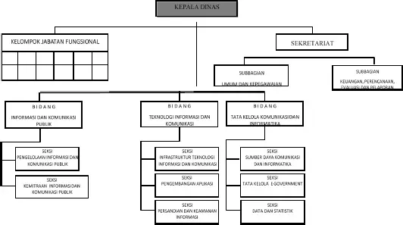
8

7. Jenis Layanan
a) Dokumentasi:
a. Rapat
b. Kolaborasi Antisipasi Bencana Alam
c. Sarasehan Budaya dan Wisata
d. Launching Car Free Day
e. Acara Resmi
b) Layanan Masyarakat:
a. Flyer peringatan hari nasional
b. Car Free Day
c. Berita tentang Magetan
d. Status covid-19
e. Monitoring berita Digital
f. Liputan

B. Kegiatan di Tempat PKL
9

1. Laporan Kegiatan PKL
Nama Perusahaan / Industri : Diskominfo Magetan
Periode / Semester / Tahun : 6 Bulan (2 Januari – 30 Juni)
No | Program Pelatihan | Uraian Pekerjaan | Tgl. Pelaksanaan | Paraf
1 | Pembuatan Flyer | - Melihat referensi di Instagram Kominfo  - Desain Flyer  - Desain Layanan masyarakat | JANUARI
2 | Editing | - Editing Video layanan masyarakat  - Edit Video Promosi Foodcourt Magetan | JANUARI
3 | Dokumentasi | - Dokumentasi Parade Surya Senja  - Rapat Bupati  - Dokumentasi | JANUARI
4 | Agenda Surat | - Tanda tangan surat masuk  - Agenda Surat masuk  - Fotocopy Surat  - Mengantar surat keluar dinas | JANUARI
1 | Pembuatan Flyer | - Desain Flyer  - Desain Layanan Masyarakat | FEBRUARI
2 | Editing | - Mengedit Surat yang salah  - Monitoring view Web site | FEBRUARI
3 | Dokumentasi | - Dokumentasi Parade Surya Senja  - Acara Resmi Pemerintahan  - Dokumentasi Acara Jalan Santai Bersama Bupati Magetan Dalam rangka Memperingati Hari Pers Nasional | FEBRUARI
4 | Agenda Surat | - Tanda tangan surat masuk  - Agenda Surat masuk  - Fotocopy Surat | FEBRUARI
1 | Pembuatan Flyer | - Desain Flyer  - Desain Layanan masyarakat | MARET
2 | Editing | - Editing Video layanan masyarakat  - Monitoring view Web site | MARET
3 | Dokumentasi | - Dokumentasi Parade Surya Senja  - Rapat Bupati | MARET
4 | Agenda Surat | - Tanda tangan surat masuk  - Agenda Surat masuk  - Fotocopy Surat | MARET
1 | Pembuatan Flyer | - Desain Flyer  - Desain Layanan masyarakat | APRIL
2 | Editing | - Editing Video layanan masyarakat  - Monitoring view Web site | APRIL
3 | Dokumentasi | - Dokumentasi Parade Surya Senja  - Dokumentasi MUSRENBANG | APRIL
4 | Agenda Surat | - Tanda tangan surat masuk  - Agenda Surat masuk  - Fotocopy Surat  - Mengantar surat keluar Dinas | APRIL
1 | Pembuatan Flyer | - Melihat referensi di Instagram Kominfo  - Desain Flyer  - Desain Layanan masyarakat | MEI
2 | Editing | - Editing Video layanan masyarakat  - Monitoring view Web site | MEI
3 | Dokumentasi | - Dokumentasi Parade Surya Senja  - Rapat Bupati | MEI
4 | Agenda Surat | - Tanda tangan surat masuk  - Agenda Surat masuk  - Fotocopy Surat | MEI
1 | Pembuatan Flyer | - Melihat referensi di Instagram Kominfo  - Desain Flyer  - Desain Layanan masyarakat | JUNI
2 | Editing | - Editing Video layanan masyarakat | JUNI
3 | Dokumentasi | - Dokumentasi Parade Surya Senja  - Rapat Bupati | JUNI
4 | Agenda Surat | - Tanda tangan surat masuk  - Agenda Surat masuk  - Fotocopy Surat | JUNI
9–13

2. Kompetensi
a. Dokumentasi
Dalam kegiatan ini saya mendapatkan banyak pengetahuan dan keterampilan dalam memfoto dan video menggunakan kamera, antara lain:
1. Dapat mengambil momen yang tepat.
2. Membuat set up streaming.
3. Dsb.
b. Editing Canva
Dalam kegiatan ini saya mendapatkan banyak pengetahuan dan keterampilan dalam menggunakan software Canva, antara lain:
1. Bisa mengedit template Canva.
2. Bisa membuat flyer untuk layanan masyarakat.
3. Dsb.
c. Analisis Data
Dalam kegiatan ini saya mendapatkan banyak pengetahuan dan keterampilan dalam menggunakan software Microsoft Excel dan Word, antara lain:
1. Monitoring view website.
2. Memasukkan data covid-19 ke Microsoft Word.
3. Mengetik data rencana publikasi.
d. Penguasaan Kamera
Dalam kegiatan ini saya mendapatkan banyak pengetahuan dan keterampilan dalam menggunakan kamera, antara lain:
1. Dapat mengatur ISO.
2. Shutterspeed.
3. Aperture.
14

BAB III
PEMBAHASAN

A. Siswa Wajib
1. Mematuhi peraturan yang berlaku dalam industri / tempat melakukan PKL.
2. Berada di tempat prakerin 15 menit sebelum praktek dimulai, berlaku sopan serta jujur, bertanggung jawab, berinisiatif dan kreatif terhadap tugas-tugas yang diberikan dalam praktek.
3. Mengenakan pakaian seragam sekolah dan dalam keadaan tertentu memakai seragam praktek.
4. Memberi salam pada waktu datang dan mohon diri pada waktu pulang atau pergi.
5. Memberi tahu industri apabila berhalangan hadir atau bermaksud untuk meninggalkan tempat praktek.
6. Membicarakan dengan segera kepada guru pembimbing, ketua kelompok atau petugas yang ditunjuk apabila menemui kesulitan dalam prakerin.
7. Menaati peraturan dalam penggunaan alat dan bahan yang dipakai dalam prakerin.
8. Melaporkan dengan segera kepada petugas yang berwenang apabila terjadi kerusakan atau salah mengambil bahan / alat.
9. Membersihkan dan mengatur kembali alat / peralatan dengan rapi seperti semula apabila akan meninggalkan tempat kerja.
10. Menerima, mengisi dan menyerahkan jurnal / kegiatan harian.

B. Siswa Dilarang
1. Merokok di lingkungan Prakerin / DUDI.
2. Menerima tamu pribadi pada waktu praktek.
3. Mempergunakan pesawat telepon perusahaan / tempat prakerin tanpa ijin.
4. Pindah tempat kegiatan praktek, kecuali atas perintah yang berwenang dan mengatur menempatkan kegiatan praktek.
15

C. Sanksi Siswa
Pelanggaran-pelanggaran tata tertib akan dikenakan sanksi:
1. Peringatan secara lisan.
2. Peringatan tertulis.
3. Pengurangan nilai PKL.
4. Dikeluarkan dari Industri / Institusi tempat PKL.
16

BAB IV
KESIMPULAN DAN SARAN

A. Kesimpulan
Setelah saya melakukan PKL (Praktik Kerja Lapangan) di Diskominfo Magetan, saya mendapatkan banyak manfaat, baik itu pengalaman, pengetahuan, dan semua yang terkait dalam dunia kerja. Sehingga saya dapat menambah wawasan yang saya dapatkan selama ini, karena hanya dengan praktek saya bisa mengetahui seberapa jauh kemampuan yang sudah saya dapat di sekolah. Sehingga suatu saat nanti jika saya memasuki dunia kerja tidak akan ragu melakukannya, karena sebelumnya sudah mempunyai pengalaman yang baik.
Setelah 6 bulan saya melakukan kegiatan prakerin ini, saya banyak sekali mendapatkan pengalaman, pengetahuan serta ilmu baru yang tidak pernah diajarkan di sekolah. Karena biasanya di sekolah hanya mempelajari teori saja, namun saat melakukan prakerin saya melakukan hal itu secara langsung dan sekaligus mempraktekkan. Kegiatan prakerin sangat berguna sekali untuk mengembangkan keterampilan dan pengetahuan. Prakerin layaknya pelengkap dalam sekolah karena kita bisa siap terjun ke dunia kerja secara langsung.

B. Kesan
Selama saya melakukan PKL saya merasa senang serta mendapatkan pengalaman bekerja. Meskipun saya masih banyak kekurangan tetapi saya tetap berusaha semaksimal mungkin untuk mengikuti sistem kerja. Saya juga sangat berterima kasih kepada semua karyawan Diskominfo Magetan. Khususnya karyawan yang selalu meluangkan waktunya untuk berbagi pengetahuan, dan pengalaman secara langsung. Pengalaman itu bagi saya sesuatu yang paling berharga, terutama sifat kekeluargaannya menjadikan suasana kerja lebih nyaman dan menyenangkan. Semoga pengalaman yang singkat ini dapat dijadikan momen untuk meningkatkan semangat belajar, sehingga pada waktunya kelak saya merasa siap bersaing dalam dunia kerja baik di dunia industri maupun dunia usaha lainnya.

C. Saran
1. Untuk Perusahaan
a. Diharapkan agar kerjasama antara sekolah dengan perusahaan lebih ditingkatkan dengan banyak memberi peluang kepada siswa/i SMK untuk Praktik Kerja Lapangan (PKL).
b. Untuk para karyawan lebih ditingkatkan lagi motivasi dan kedisiplinannya dalam bekerja.
c. Hubungan karyawan dengan siswa/i Prakerin diharapkan selalu terjaga keharmonisannya agar dapat tercipta suasana kerjasama yang baik.
17

2. Untuk Sekolah
a. Pemantauan terhadap siswa/i yang sedang Prakerin maupun yang baru akan melaksanakan Prakerin agar lebih ditingkatkan lagi untuk meyakinkan pihak perusahaan terhadap program PKL ini.
b. Dalam pembekalan materi fisik maupun mental agar lebih ditingkatkan terutama untuk pembinaan mental siswa/i. Dan juga guru-guru selalu memberikan motivasi, bimbingan dan keringanan pada siswa/i yang sedang PKL.

D. Daftar Pustaka
https://kabar24.bisnis.com/read/20230904/79/1691347/contoh-laporan-pkl-untuk-siswa-dan-mahasiswa-dari-format-hingga-cara-membuatnya
18

E. Lampiran
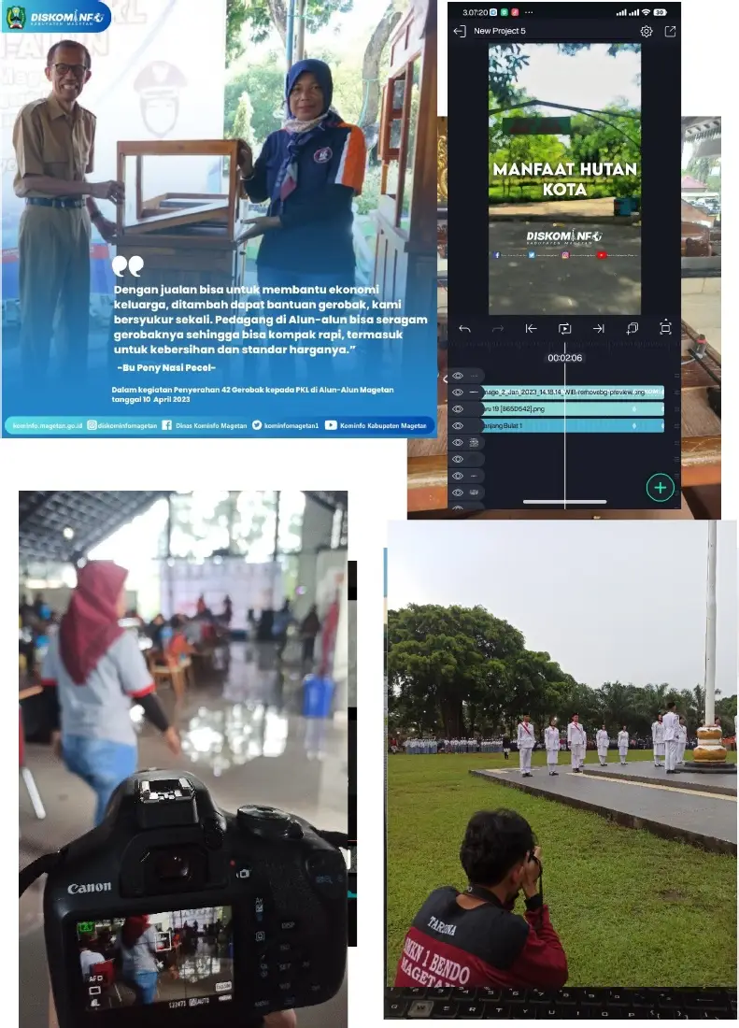
19

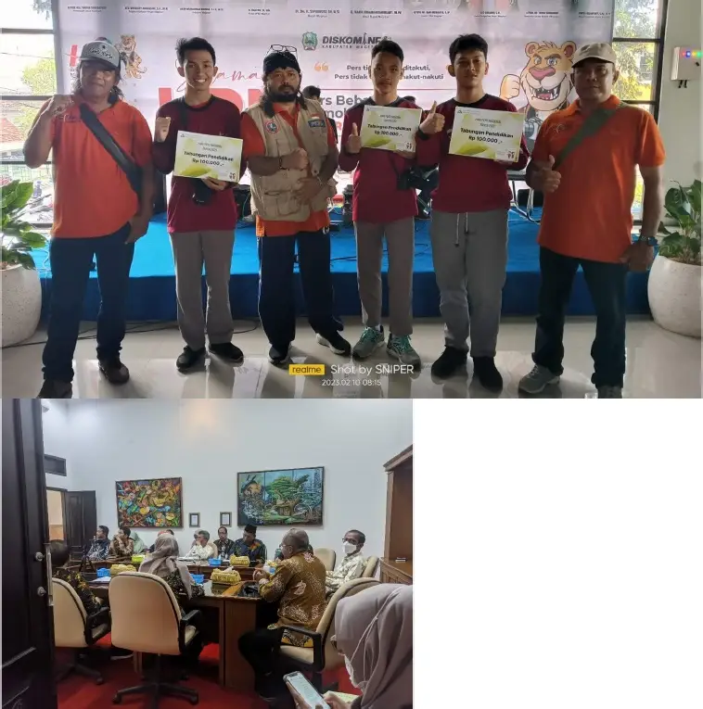
20

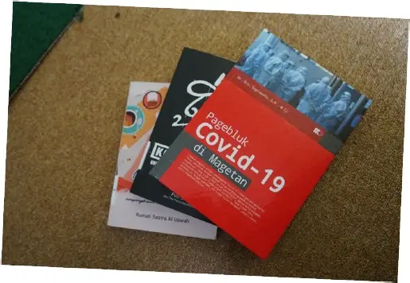
21

